

*Национальный исследовательский университет ИТМО   
(Университет ИТМО)*

*Факультет систем управления и робототехники*

Дисциплина: Теория автоматического управления

**Отчет по лабораторной работе №1.**

«Моделирование линейных динамических систем»

Вариант 20

Студент:

*Евстигнеев Д.М.*

Группа: *R33423*

Преподаватель:

*Парамонов А.В.*

Санкт-Петербург

2021

**Цель.**

Ознакомление с основными представлениями и принципами построения линейных стационарных динамических систем, а также приемами моделирования в программной среде MATLAB/Simulink.

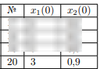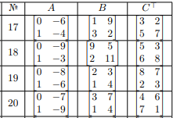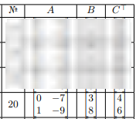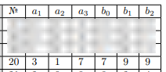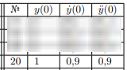**Данные.**

Рисунок 4. Пар-ы однок. вход-состояние-выход

Рисунок 1. Начальные условия

Рисунок 2. Параметры однок. вх-вых.

Рисунок 3. Параметры многоканальной модели вход-выход



Рисунок 6. Параметры многоканальной модели вход-состояние-выход

Рисунок 5. Начальные условия

1.1) Построение схемы моделирования одноканальной линейной динамической системы

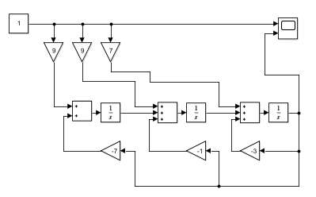Дифф. уравнение, описывающее динамическую одноканальную стационарную систему:

$$\overset{⃛}{y}+ 3\ddot{y}+ 1\dot{y} + 7y = 7\ddot{u}+ 9\dot{u}+9u$$

Введём оператор дифференцирования :

𝑦𝑝3 + 3𝑦𝑝2 + 𝑦𝑝 = 7𝑢𝑝2 + 9𝑢𝑝 + 9𝑢

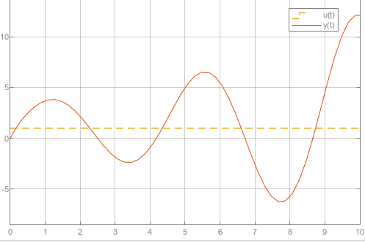Выразим 𝑦 при старшей степени 𝑝3:

Рисунок 7. Схема симуляции

𝑦 = $\frac{1}{p}(7u - 3y)+\frac{1}{p^{2}}(9u - y)+\frac{1}{p^{3}}(9u - 7y)$

1.2) Осуществим моделирование системы *(рис. 8 и 9)*

1.3) Моделирование свободного движения системы:

Рисунок 8. График модел. при вх. возд. u(t)=1

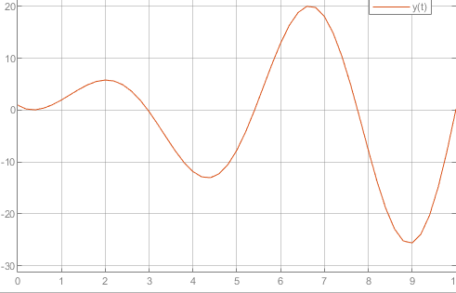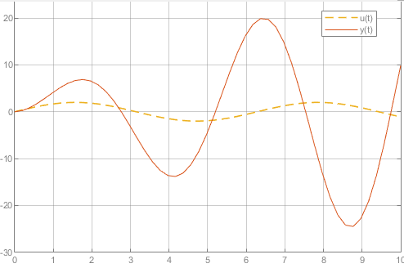1.4) Моделирование многоканальной линейной динамической системы

Рисунок 9. График модел. при вх. возд. u(t)=2sin(t)

𝑊(𝑝) = 𝐴 −1(𝑝)𝐵(𝑝)

A = []

B =

Рисунок 9.1. График модел. при начальных усл. интеграторов

$A^{-1}=\left[\begin{matrix}\frac{p+2}{6p+4} & \frac{-p-6}{6p+4} \\ \frac{-p-4}{6p+4} & \frac{p+14}{6p+4}\end{matrix}\right]$

$W=\left[\begin{matrix}\frac{p+2}{6p+4} & \frac{-p-6}{6p+4} \\ \frac{-p-4}{6p+4} & \frac{p+14}{6p+4}\end{matrix}\right]\left[\begin{matrix}7 & 4 \\ 2 & 7\end{matrix}\right]=\left[\begin{matrix}\frac{5p+2}{2\left(3p+2\right)} & \frac{-3p-34}{2\left(3p+2\right)} \\ \frac{-5p}{2\left(3p+2\right)} & \frac{3p+82}{2\left(3p+2\right)}\end{matrix}\right]$

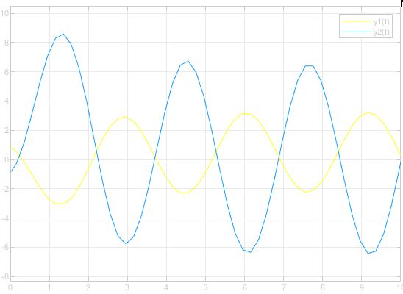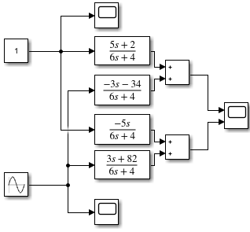

Рисунок 11. График симуляции при u1=1 u2=sin2t

Рисунок 10. Схема симуляции

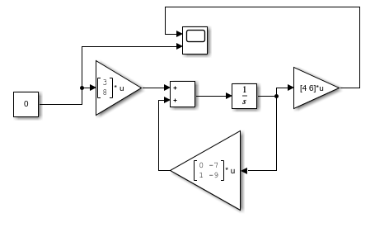2.1) Составим схему моделирования одноканальной линейной динамической системы ВСВ

$A=\left(\begin{matrix}0 & -7 \\ 1 & -9\end{matrix}\right)$ $B=\left(\begin{matrix}3 \\ 8\end{matrix}\right) C=\left(\begin{matrix}4 & 6\end{matrix}\right)$

$$\left\{\begin{matrix}\dot{x}=Ax+Bu \\ y=Cx\end{matrix}\right.$$

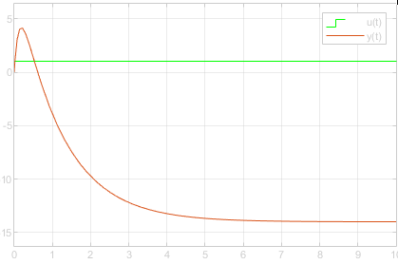2.2) Осуществим моделирование линейной динамической системы при двух видах входного воздействия *(рис. 12-14)*

Рисунок 12. Схема симуляции

2.3) Осуществим моделирование свободного движения системы

Начальные условия:   
x1(0) = 3  
x2(0) = 0.9

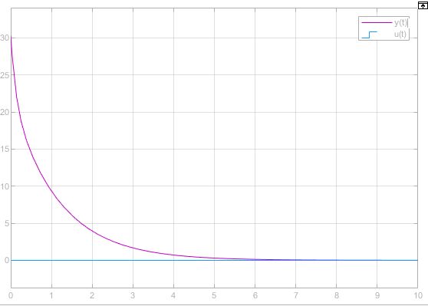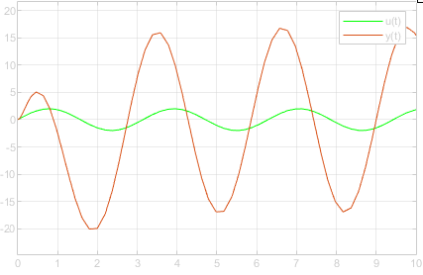

Рисунок 15 График симуляции при свободном движении системы ВСВ

Рисунок 14. График симуляции при u1=2sint

Рисунок 13. График симуляции при u1=1

2.4) Осуществим моделирования многоканальной линейной динамической системы ВСВ

Рисунок 16 Схема симуляции

*(рис 16-17)*

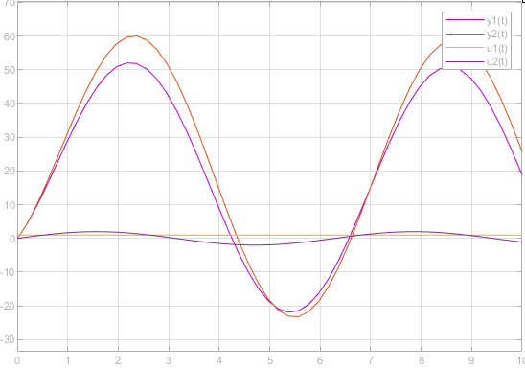**Выводы:** В итоге лабораторной работы были изучены главные принципы построения линейных стационарных динамических систем с помощью 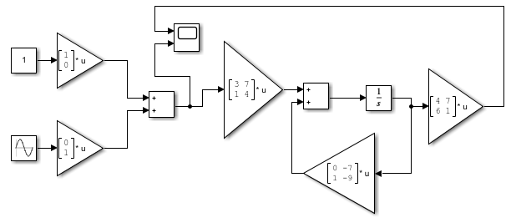моделирования в программной среде MATLAB/Simulink, было выполнено моделирование одноканальной, многоканальной системы вход-выход и вход-состояние-выход

Рисунок 17. График симуляции многоканальной линейной динамической системы ВСВ